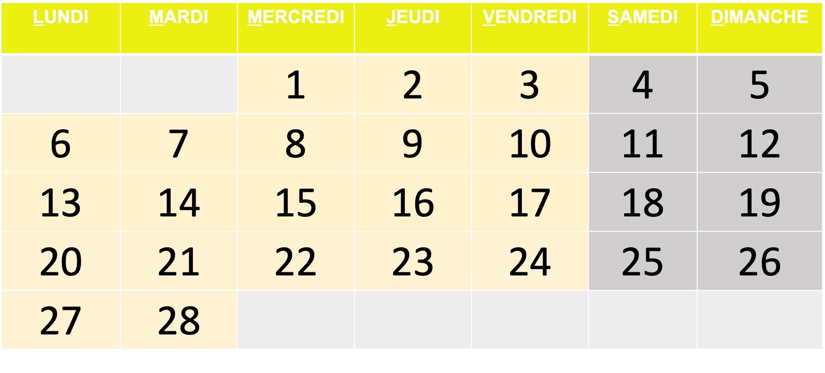









Mardi Gras

FEVRIER 2023